HU.144 – GERENCIAR PERFIL DO USUÁRIO
PROJETO: Viabiliza — Sistema de Licenciamento Eletrônico

HISTÓRICO DE REVISÃO
DATA | RESUMO DAS ALTERAÇÕES | VERSÃO | Responsável
16/10/2026 | Texto revisto para a linguagem de quem usa o sistema | 2.1 | Sudoeste Informática
19/10/2026 | Retirada das HUs sem funcionalidade no sistema, renumeração e reordenação das demais (retaguarda primeiro, portal depois) | 2.2 | Sudoeste Informática
22/10/2026 | Portal sem login próprio: o cidadão entra pelo Portal de Serviços da SEDUR (HU-142); a sessão aberta pode vir da HU-001 ou da HU-142 | 2.3 | Sudoeste Informática

VISÃO GERAL
A pessoa autenticada atualiza o próprio nome, e-mail e telefone. O CPF aparece na tela com a orientação de que não pode ser alterado, e um valor diferente enviado junto não é gravado. Trocar o e-mail desfaz a confirmação e envia um novo link.
No portal, o caminho é Minha conta > Meus dados. No console, os dados da conta ficam no cabeçalho e não há item no menu lateral. Papel, inativação e tipo de entrada de outra conta não são esta tela: isso fica em Administração > Usuários. Não há exclusão da própria conta nem foto. O telefone é opcional nesta edição; no cadastro ele é obrigatório.

SUMÁRIO

ÉPICO: EP01 — Identidade, Acesso e Segurança
HISTÓRIA DE USUÁRIO: Gerenciar perfil do usuário
PRÉ-REQUISITOS
DEPENDÊNCIAS
INTERFACE DE USUÁRIO
TELA 1 - Meus dados
COMPORTAMENTO ESPERADO TELA 1

ÉPICO: EP01 — Identidade, Acesso e Segurança
Como a SEDUR quero que a pessoa mantenha os próprios dados de contato, de modo que o cadastro siga atualizado sem mudar o CPF da conta.

HISTÓRIA DE USUÁRIO: Gerenciar perfil do usuário
Como usuário autenticado quero corrigir meu nome, e-mail e telefone, de modo que meus dados de contato fiquem atualizados sem alterar o CPF.

PRÉ-REQUISITOS
• Pessoa autenticada no portal, com e-mail confirmado e termo aceito, ou no console, com acesso ao console e termo aceito
• Nome obrigatório, com até 255 caracteres
• E-mail obrigatório, válido, com até 255 caracteres e único, ignorando a própria conta
• Telefone opcional; quando informado, com DDD e até 20 caracteres

DEPENDÊNCIAS
Passadas
• HU-001 ou HU-142 — sessão aberta no console ou no portal
• HU-145 — termo vigente aceito

Futuras
• HU-141 — nova confirmação quando o e-mail muda

INTERFACE DE USUÁRIO

TELA 1 - Meus dados
Caminho no menu: Portal: Minha conta > Meus dados. Console: dados da conta, pelo cabeçalho

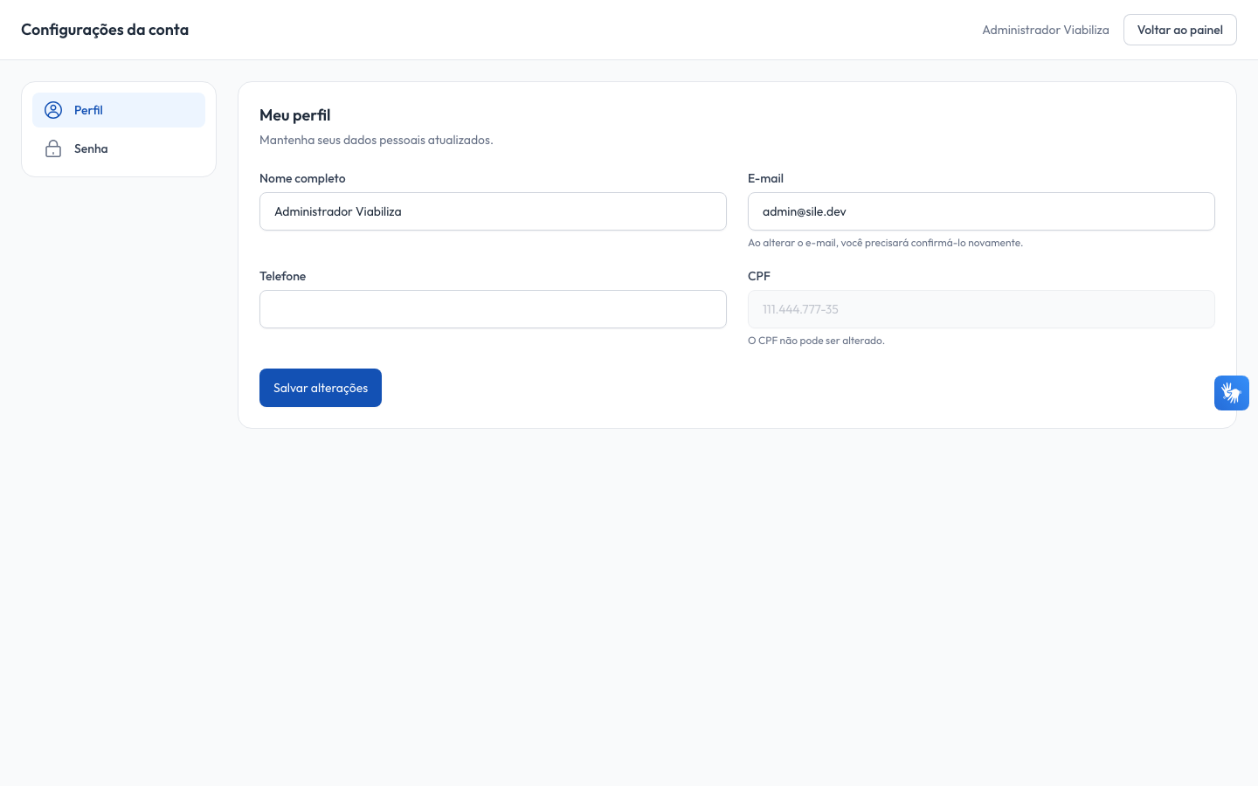

COMPORTAMENTO ESPERADO TELA 1
Cenário 1: Cidadão atualiza o próprio contato
Dado que o cidadão está em Meus dados
Quando salva nome, e-mail único e telefone com DDD
Então esses dados são gravados e a mensagem é "Perfil atualizado com sucesso."

Cenário 2: CPF não é alterado
Dado que o envio inclui um CPF diferente do da conta
Quando os dados são salvos
Então o CPF gravado não muda

Cenário 3: E-mail alterado pede confirmação
Dado que o e-mail informado é diferente do atual
Quando o perfil é salvo no portal ou no console
Então a confirmação anterior deixa de valer e a mensagem de verificação é enviada

Cenário 4: Servidor edita a própria conta no console
Dado que o servidor tem acesso ao console e o termo aceito
Quando salva os próprios dados
Então a conta é atualizada com as mesmas regras do portal

Cenário 5: Telefone em branco
Dado que o telefone é deixado vazio
Quando a pessoa salva o perfil
Então o sistema aceita a atualização, porque o telefone não é obrigatório nesta edição

